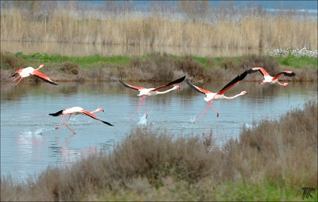
Le bonheur est ici.
Le site fabuleux de Méjean est un havre de paix,
C’est le paradis des oiseaux qui aiment les marais.
La nature y est belle, sauvage, authentique,
Des parcours aménagés pour la mobilité réduite
Permet aux handicapés de vivre des instants magiques
Tout près de dame nature et sa faune fantastique.
Le ballet des flamants roses dans l’air est apaisant,
Il offre au-dessus des flots bleus un tableau captivant.
Avocettes, aigrettes et cormorans cohabitent avec eux
Dans cette merveilleuse étendue d’eau et tous sont heureux.
Les roseaux constituent des cachettes pour s’isoler
Et peut-être pour assurer les futures nichées.
Les flamants roses ont quelque chose de fascinant,
Mystérieux, comme les cygnes, ils sont troublants.
Les chevaux camarguais jouissent de cette oasis préservée
Dans ce vaste espace, le monde animal est comblé.
Admirez cette sublime création dans son authenticité,
La faune y vit des jours heureux, elle est très variée,
Les espèces aquatiques ont leur coin favori,
Tortues, grenouilles aiment à vivre ici.
Les cigognes non loin de là ont fait leurs nids,
Les cigogneaux sont nés, maman est épanouie.
L’univers est merveilleux et romantique,
Il est lénifiant pour l’esprit, reconstituant magique.
Marie Laborde

